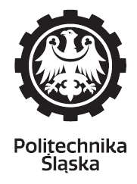

PROJEKT INŻYNIERSKI

Temat pracy

Imię NAZWISKO
Nr albumu XXXXXX

Kierunek: Transport
Specjalność: Mechanika i Eksploatacja Lotnicza

Katedra Transportu Lotniczego
Wydział Transportu i Inżynierii Lotniczej

PROWADZĄCY PRACĘ
Dr hab. inż. Jan KOWALSKI, prof. PŚ

Katowice 2026

Tytuł pracy:
Tekst

Streszczenie:
Tekst

Słowa kluczowe:
Tekst

Thesis title:
Tekst

Abstract:
Tekst

Keywords:
Tekst

Spis treści

Wstęp 4
1. Cel i zakres pracy 6
2. Tytuł rozdziału teoretycznego 7
2.1. Tytuł podrozdziału 7
3. Tytuł rozdziału badawczego 10
3.1. Tytuł podrozdziału 10
3.2. Tytuł podrozdziału 10
Podsumowanie/Wnioski 11
Literatura 12
Spis rysunków 13
Spis tabel 14
Spis załączników (jeżeli istnieją) 15

Wstęp

Pracę piszemy bezosobowo – zrobiono, określono, wykonano, etc. … nie używamy form – zrobiłem, wykonałem, w mojej pracy, etc.
W pracy należy unikać tzw. sierotek – pojedynczych literek na końcu wiersza, podobnie nie należy rozdzielać między wierszami – wartości liczbowych z jednostkami.
Wstęp powinien zawierać dwa wątki – wprowadzenie nawiązujące do tematu pracy (kilka zdań) oraz nawiązujące do struktury / konstrukcji rozdziałów / podrozdziałów (kilka zdań) … Praca zawiera… w rozdziale drugim opisano… kolejny rozdział…
Tekst pracy powinien być sporządzony w formacie A4.
Podstawowe ustawienia strony:
- główna orientacja strony pionowa,
- marginesy lustrzane,
- rozmiar marginesów lewego, prawego, dolnego i górnego to 2,5 cm,
- rozmiar zdefiniowanego marginesu na oprawę to 1 cm,
- rozmiar nagłówka to 1,25 cm, a stopki to 1,35 cm.
Tekst podstawowy pracy powinien być pisany czcionką Calibri/Barlow 12 pkt (lub inną przyjętą w uzgodnieniu z prowadzącym pracę lub promotorem), ze zdefiniowanym odstępem między wierszami, tzw. interlinia - 1,5 wiersza. Tekst powinien być wyjustowany (do lewej i prawej). Stosowane akapity (wcięcia w tekście) powinne mieć stałą wartość w całym tekście, np. 1,25 cm .
Rysunki powinne być wyraźne i czytelne. Jeśli to możliwe, wszystkie rysunki powinny mieć takie same rozmiary (przynajmniej taką samą szerokość). Podpisy pod rysunkami – Calibri, wycentrowane, 11 pkt, kursywa, bez kropki na końcu.
Tabele powinny mieścić się w układzie strony (nie powinne przekraczać pola wyznaczonego marginesami). Tabele – numer (do prawego) i nazwa powyżej tabeli (wycentrowana).
Numeracja stron powinna być wyświetlana poza pierwszą stroną tytułową. Numeracja stron powinna być usytuowana na środku tzw. stopki.
Pozycje literaturowe w spisie Literatury powinne zostać ułożone alfabetycznie według nazwiska pierwszego Autora zgodnie z wzorem – rozdzielić książki i artykuły, strony internetowe, akty prawne i instrukcje etc. – przy zachowaniu ciągłości numeracji.

Cel i zakres pracy

Celem pracy jest …

W pracy postawiono następujące problemy badawcze:
- Jakie…?
- Czy… ?
- Jakie … ?

Zakres pracy obejmuje…

Tytuł rozdziału teoretycznego

Tekst.

Tytuł podrozdziału

Tekst.
Tabele powinne najpierw być powołane w tekście pracy, a dopiero później do niego wstawiane. Wstawiane powołania tabel powinno odbywać się w nawiasie okrągłym, np. (Tab. 1) lub (Tab. 1, Tab. 2). Przed i po wstawionej tabeli powinna znajdować się jedna linia odstępu. Tabela powinna być wyśrodkowana, tj. znajdować się na środku strony. Numeracja tabeli powinna znajdować się nad tabelą i wyrównana do prawej strony. Tytuł tabeli powinien również znajdować się nad tabelą i być wyśrodkowany. Jeżeli materiał nie jest własnego autorstwa, za tytułem należy zacytować w nawiasach kwadratowych [] odpowiednie powołanie pozycji literaturowej, z której został zaczerpnięty. Wielkość czcionki w tabeli 11 pkt. Interlinia 1 wiersz. Nagłówki kolumn powinne być wyśrodkowane, wytłuszczone (Bold) i rozpoczynać się od wielkiej litery. Nagłówki wierszy powinne być wyrównane do lewej strony i rozpoczynać się od wielkiej litery. Wartości liczbowe powinne być wyrównane do prawej z taką samą dokładnością, tj. taką samą liczbą miejsc po przecinkach. Podczas separacji należy stosować przecinki (,), a nie kropki (.). Każdy parametr powinien być opisany za pomocą: nazwy, symbolu i jednostki podanej w nawiasach kwadratowych []. Linie komórek tabeli (zarówno kolumn, jak i wierszy) powinne być widoczne i jednolite.

Tabela 1
Tytuł tabeli [6]
Lp. | Tytuł | Nazwa parametru  [jednostka] | Nazwa parametru  [jednostka] | Nazwa parametru  [jednostka]
1 | Nazwa | 28 | 0,24 | 0,0
2 | Nazwa | 32 | 0,50 | 0,0
3 | Nazwa | 180 | 10,00 | 5,0
4 | Nazwa | 60 | 5,00 | 2,0
5 | Nazwa | 26 | 18,30 | 10,7
6 | Nazwa | 17 | 51,50 | 40,0
7 | Nazwa | 70 | 19,20 | 10,0
8 | Nazwa | 80 | 10,70 | 8,0
9 | Nazwa | 60 | 23,00 | 22,0
10 | Nazwa | 120 | 4,50 | 0,0

Rysunki powinne najpierw być powołane w tekście pracy, a dopiero później do niego wstawiane. Wstawiane powołania rysunków powinno odbywać się w nawiasie okrągłym, np. (Rys. 1) lub (Rys. 1, Rys. 2). Przed i po wstawionym rysunku powinna znajdować się jedna linia odstępu. Rysunek powinien być wyśrodkowany, tj. znajdować się w środku obszaru akapitu. Numeracja i tytuły rysunków powinne znajdować się pod rysunkiem, 11 pkt, pochylone (kursywa) i wycentrowane. Jeżeli materiał nie jest własnego autorstwa, za tytułem należy zacytować w nawiasach kwadratowych [] odpowiednie powołanie pozycji literaturowej, z której został zaczerpnięty – na końcu nie stawiamy kropki.

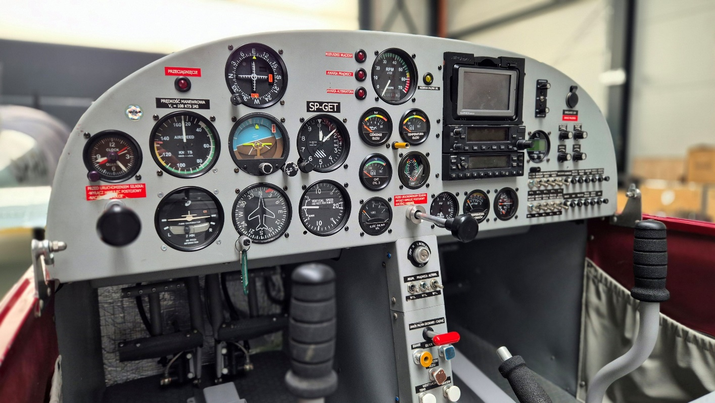
Rys. 1. Tytuł rysunku [12]

W pracy występują tylko i wyłącznie – tabele i rysunki – i te kolejno numerujemy (rysunki natomiast mogą przedstawiać – wykresy, schematy, fotografie, itp.).

Równania powinne być najpierw powołane w tekście pracy, a dopiero później do niego wstawiane. Wstawiane powołania wzorów powinno odbywać się w nawiasie okrągłym, np. (1) lub (1, 2). Przed i po wstawionym równaniu powinna znajdować się jedna linia odstępu. Równanie powinno być wyśrodkowane, tj. znajdować się na środku strony. Numeracja równań powinna znajdować się w jednej linii i wyrównane do prawej strony. Każde równanie powinno być opisane według poniższego wzoru, gdzie wyjaśnione są wszystkie symbole, które w nim występują. Równania w całym tekście pracy dyplomowej powinny być ujednolicone.

(1)

gdzie:
I – objaśnienie symbolu I [A],
U – wyjaśnienie symbolu U [V],
Z – wyjaśnienie symbolu Z.

(2)

gdzie:
P – objaśnienie symbolu P [mV/m²],
I – wyjaśnienie symbolu I [A],
R – wyjaśnienie symbolu R [Ω].

Tytuł rozdziału badawczego

Tekst.

Tytuł podrozdziału

Tekst.

Tytuł podrozdziału

Podsumowanie/Wnioski

Tekst.

Literatura

Książki i publikacje

[1] | Nazwisko I. (lub nazwiska autorów z inicjałami imion poszczególnych współautorów), Tytuł artykułu lub książki, Wydawnictwo lub nazwa periodyku, Miejscowość i rok wydania, str. xx-xx (numery stron podaje się wyłącznie w przypadku artykułów publikowanych w periodykach lub materiałach konferencyjnych).
[2] | Andrus J., Bezpieczeństwo w lotnictwie, Wyd. Beck, Warszawa 2024.
[3] | Żylicz M., Kowalska A., Incidents and Accidents in Air Transport, Safety & Defence, vol. 3, 2023, pp. 34-45.

Strony internetowe

[4] | www.xxx.pl (data użycia).
[5] | www.boeing.com/pic1.html (10.10.2025).
[6] | www.airbus.com (13.11.2025).

Normy / Akty prawne / Instrukcje etc. (odpowiednio - jeżeli występują)

[7] | Nr normy, Tytuł normy.
[8] | PN EN-ISO 6000, Bezpieczeństwo w lotnictwie.

Spis rysunków

Rys. 1. Tekst 7
Rys. 2. Tekst 9
Rys. 3. Tekst 13
Rys. 4. Tekst 16

Spis tabel

Tabela 1. Tekst 12
Tabela 2. Tekst 15
Tabela 3. Tekst 22

Spis załączników (jeżeli istnieją)

Załącznik 1. Tekst
Załącznik 2. Tekst

